GDI ist bester Software-Anbieter für Lohnabrechnung und Zeiterfassung
Mit der Studie "Professional User Rating: Human Resources" (PUR-HR) wurde erneut die Zufriedenheit der Anwender mit ihren HR-Lösungen ermittelt. GDI Software und hat mit seiner Lösung GDI Lohn & Gehalt auch dieses Mal den ersten Platz belegt. Die Zeiterfassungs-Software GDI Zeit konnte ebenfalls Platz 1 erreichen.
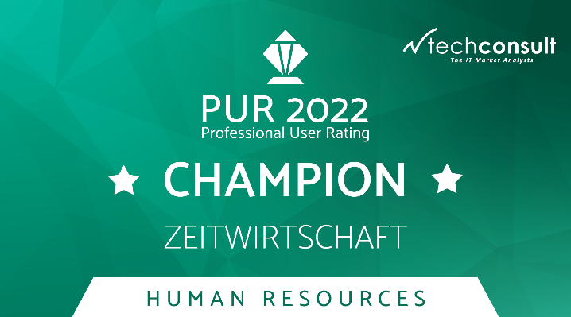
In der Anwender-Studie „Professional User Rating: Human Resources“ des unabhängigen Analystenhauses techconsult GmbH haben auch in diesem Jahr mehr als 2.000 Unternehmen in Deutschland ihre Personalsoftware und deren Hersteller bewertet. In die Lösungsbewertung fließen die Funktionalität, das Preis/Leistungsverhältnis, integrierte Auswertungsmöglichkeiten, die Benutzerfreundlichkeit und weitere Kriterien ein. Der herstellerseitige Teil der Befragung betrifft unter anderem Information, Beratung und Weiterbildung sowie Service und Support.

„Champion“ in den Kategorien Lohn-& Gehaltsabrechnung und Zeiterfassung
Zum dritten Mal in Folge erhält GDI Lohn & Gehalt die beste Bewertung in der aktuellen PUR-HR-Studie. Auch GDI Zeit wird von seinen Anwendern mit Bestnoten bewertet und belegt in der Kategorie Zeiterfassung den ersten Platz. Damit erhält GDI Software in beiden Anwendungsfeldern die Auszeichnung „Champion“ und lässt erneut bekannte Wettbewerbslösungen hinter sich. Insgesamt überzeugen die beiden HR-Lösungen auf ganzer Linie: Die Anwender empfehlen sie uneingeschränkt weiter und würden sie auch jederzeit wieder kaufen.
Ergebnis ist Lob und Ansporn zugleich
„Das Ergebnis ist ein großes Lob für unser gesamtes Team in der Entwicklung und im Support ebenso wie für unsere Vertriebspartner. Gerade die Meinung von Anwendern ist uns besonders wichtig. Das Umfrageergebnis ist eine wunderbare Bestätigung unserer Unternehmens- und Produktstrategie“, sagt Michael Richter, Geschäftsführer bei GDI Software. Die Regelmäßigkeit, in der wir nun als PUR Champion ausgezeichnet wurden, ist für uns Ansporn auch in den kommenden Jahren solche Top-Bewertungen zu erreichen.“
Die GDI-Lösungen kommen in Unternehmen und Einrichtungen aller Größenordnungen zum Einsatz. In vielen Firmen spielt seit Beginn der Corona-Pandemie insbesondere die mobile Zeiterfassung eine elementare Rolle.

GDI Software

Das Unternehmen
Die GDI - Gesellschaft für Datentechnik und Informationssysteme mbH - entwickelt seit ihrer Gründung 1979 am Standort in Landau in der Pfalz kaufmännische Software für mittelständische Unternehmen. Mit seinen Lösungen für Warenwirtschaft, CRM, Auftragsbearbeitung, Finanzbuchhaltung, Anlagenbuchhaltung, Kostenrechnung, Lohn & Gehaltsabrechnung sowie Zeiterfassung inklusive Mobile-Apps und Browseranwendungen zählt GDI zu den wenigen Komplett-Anbietern am Markt. Mehr als 18.000 Unternehmen vertrauen bundesweit auf diese Lösungen.
Durch die offene Programm-Architektur der GDI Software und den Service von 130 GDI Fachhandelspartnern vor Ort erhält jede Branche und jedes Szenario eine perfekte Lösung. Basis hierfür ist das GDI Drei-Stufen-Modell: GDI-Standard-Lösungen plus Branchen-Standards plus individuelle Anpassungen.
So entstehen „maßgeschneiderte individuelle Standard-Software-Lösungen“ – made in Germany.

Pressekontakt
Ulrich Gaida
GDI Software - Gesellschaft für Datentechnik und Informationssysteme mbH,
Klaus-von-Klitzing-Str. 1, 76829 Landau,
Tel: (06341) 95 50-0
Fax: (06341) 95 50-10
E-Mail: presse@gdi.de
Web: www.gdi.de

